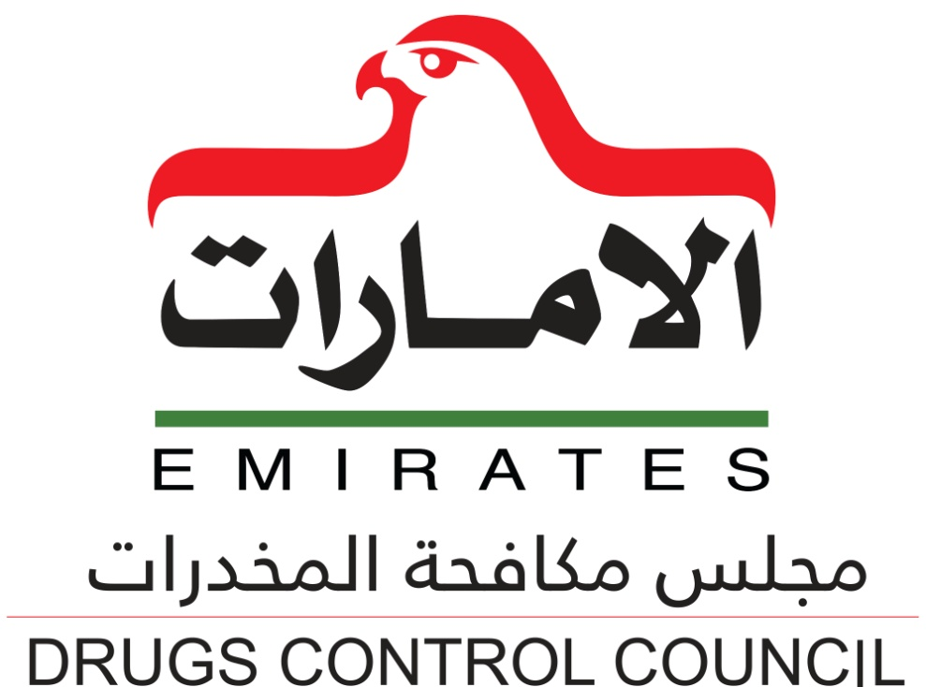

نموذج الترشيح لجائزة الإمارات لمكافحة المخدرات

فئة أفضل جهة في تحقيق الإستراتيجية
2018م

تمنح هذه الفئة لأفضل جهة في تحقيق الاستراتيجية ذات العلاقة بمكافحة المخدرات، والتي تحقق اكبر نسبة في تحقيق المبادرات ومؤشرات الاداء المتعلقة بمكافحة المخدرات، وفق المؤشرات التالية:

بيانـات المترشح
اسم المرشح ممثل الفئة |  | رقم الهوية |  | صورة شخصية
الجنسية |  | الرقم الموحد
الجهة/الوزارة  الهئية |  | الهاتف
البريد الالكتروني

ملاحظة: عدد الكلمات في جميع المعايير يجب أن لا يتجاز 840 كلمة

 |  | الموضوع/ اسم التجربة
الانجاز | الوزن | المعيار
 | 30 | نسبة الخفض في مؤشرات مكافحة المخدرات المتعلقة بالشباب
 | 30 | نسبة تحقيق المبادرات المتعلقة بمكافحة المخدرات
 | 40 | نسبة تحقيق مؤشرات الأداء المتعلقة بمكافحة المخدرات

ملاحظة: يرجى التأكد من وضوح المرفقات ، وكتابة شرح بسيط عن المرفق بحد أقصى 10 مرفق

المرفقـــات
وضع صورة المرفق | وضع صورة المرفق
وصف المرفق | وصف المرفق
وضع صورة المرفق | وضع صورة المرفق
وصف المرفق | وصف المرفق

ملاحظة: بالإمكان إدراج فيديو أو عرض تقديمي أو أي ملفات أخرى تدعم الفكرة

